# String class

* Seperti yang pernah dibahas di materi Java Dasar, String adalah object (bukan type data primitf), artinya dia memiliki representasi class nya
* Ada banyak sekali method yang bisa kita gunakan di String, kita bisa melihat detail method apa aja yang tersedia di halaman dokumentasi javadoc nya
* <https://docs.oracle.com/en/java/javase/14/docs/api/java.base/java/lang/String.html>  
    
  tapi kalau temen2 sudah download jdk didalamnya pun udah ada source code nya jadi

## Method di String Class

|  |  |
| --- | --- |
| Method | Keterangan |
| String toLowerCase() | Membuat string baru dengan format lower case |
| String toUpperCase() | Membuat string baru dengan format upper case |
| int length() | Mendapatkan panjang string |
| boolean startsWith(value) | Mengecek apakah dimulai dengan string value |
| boolean endsWith(value) | Mengecek apakah diakhiri dengan string value |
| String[] split(value) | Memotong string dengan string value |

## TRY CODE

Kita buat seperti ini terlebih dahulu   
package dan filenya  
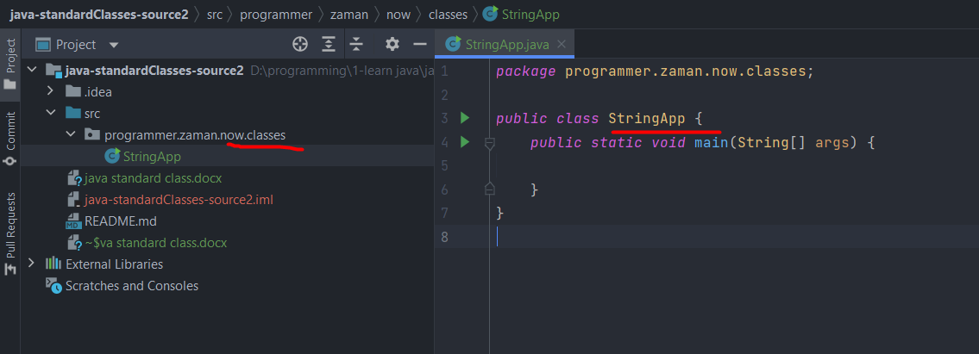

Kalau temen2 pengen tapi pengen lowercase, temen2 bisa

String name lowercase sama dengan dari name titik to lowercase

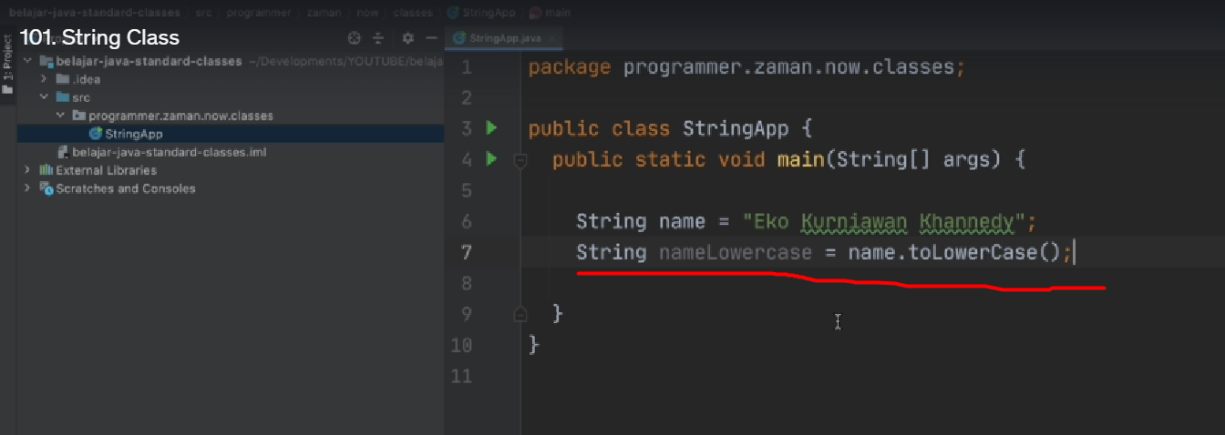

String itu kalau di java itu dia tidak bisa berubah

Sekali temen2 bikin sebuah String datanya tidak bisa berubah

Jadi String ini tidak bisa berubah

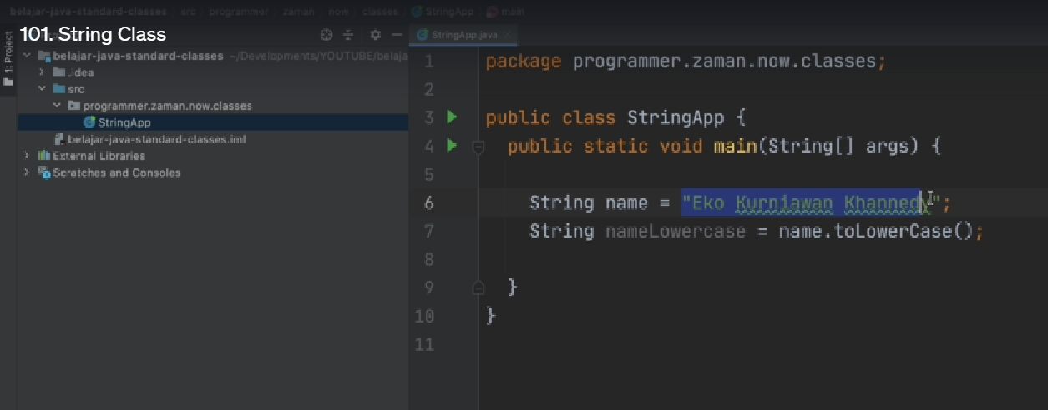

Jadi saat temen2 manggil toLowerCase, String yang aslinya ini tidak berubah

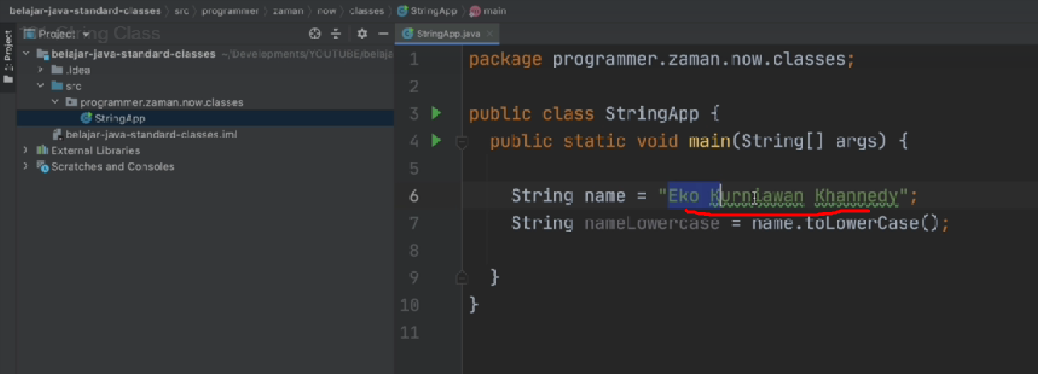

Tapi toLower case ini akan membuat String baru dari String name ini

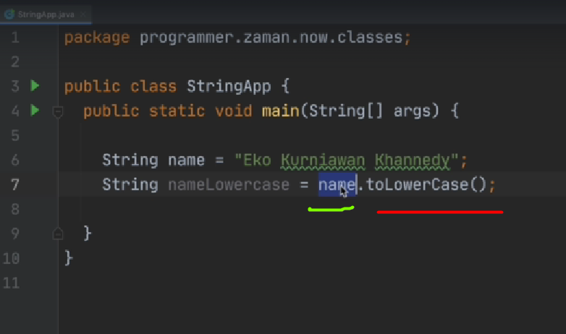

Makanya disini kalau temen2 coba

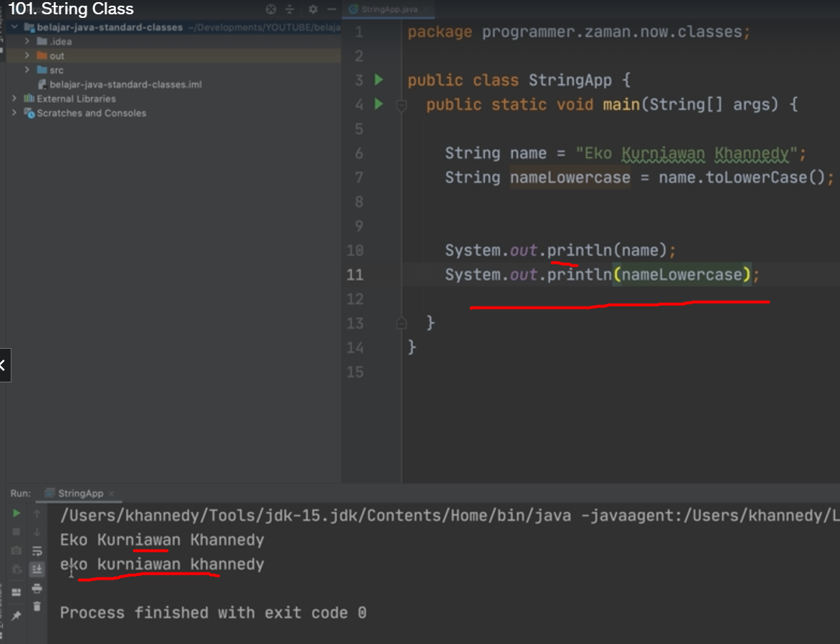

Gimana kalau temen2 pengen yang uppercase?  
tinggal seperti ini ya   
lihat kita run, huruf besar semua

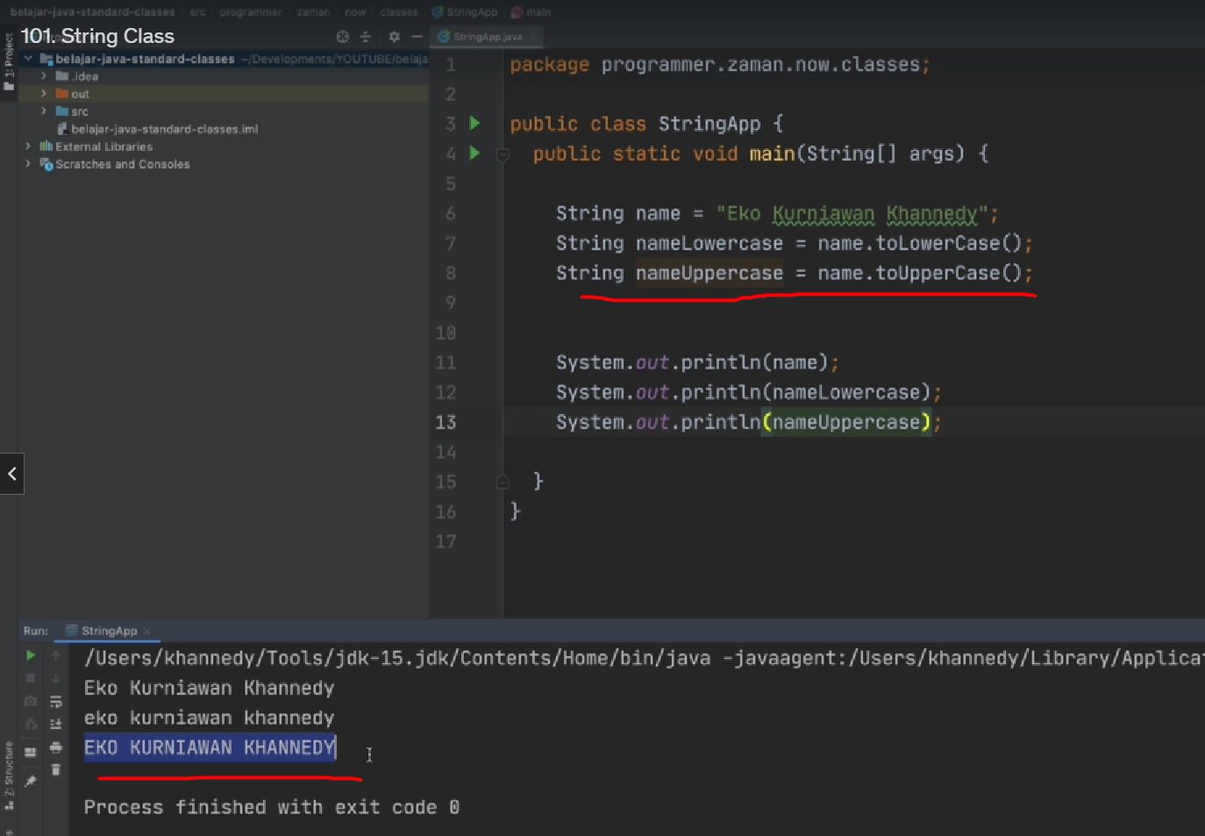

Kalau temen2 pengen lihat ada berapa banyak metode yang ada di String?  
kita bisa lihat dikode nya ini   
  
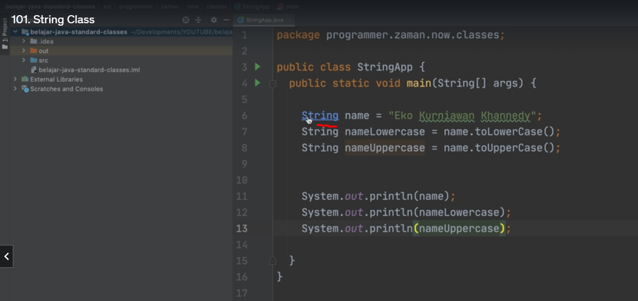

Ini banyak banget sebenarnya   
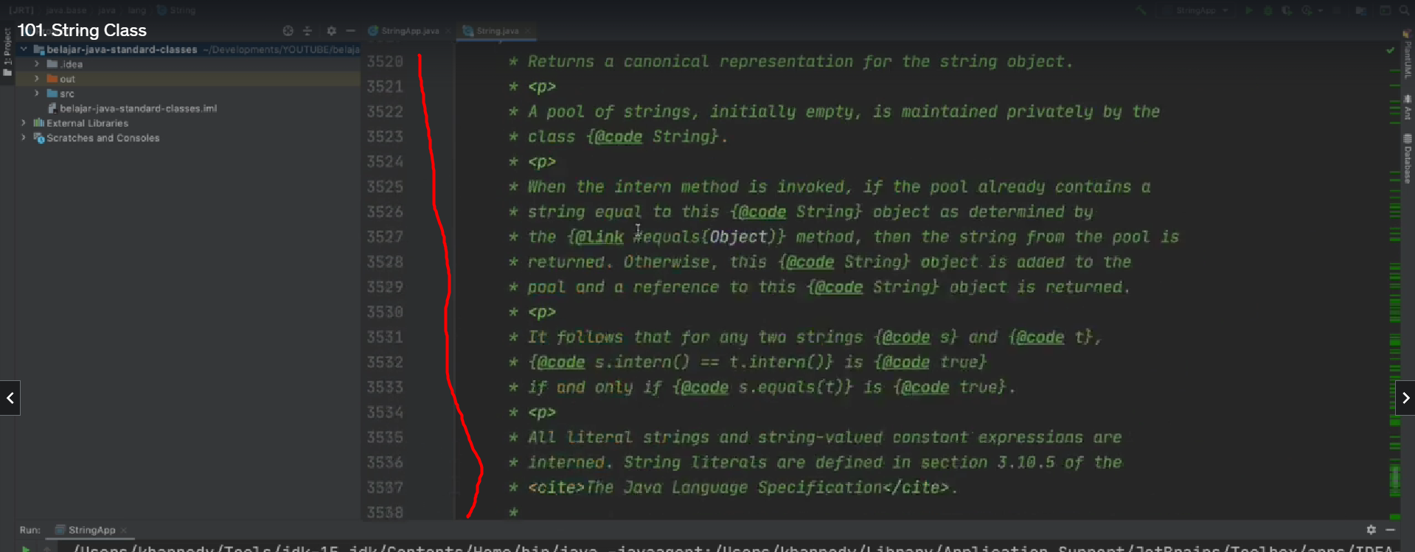

Temen2 bisa klik structure  
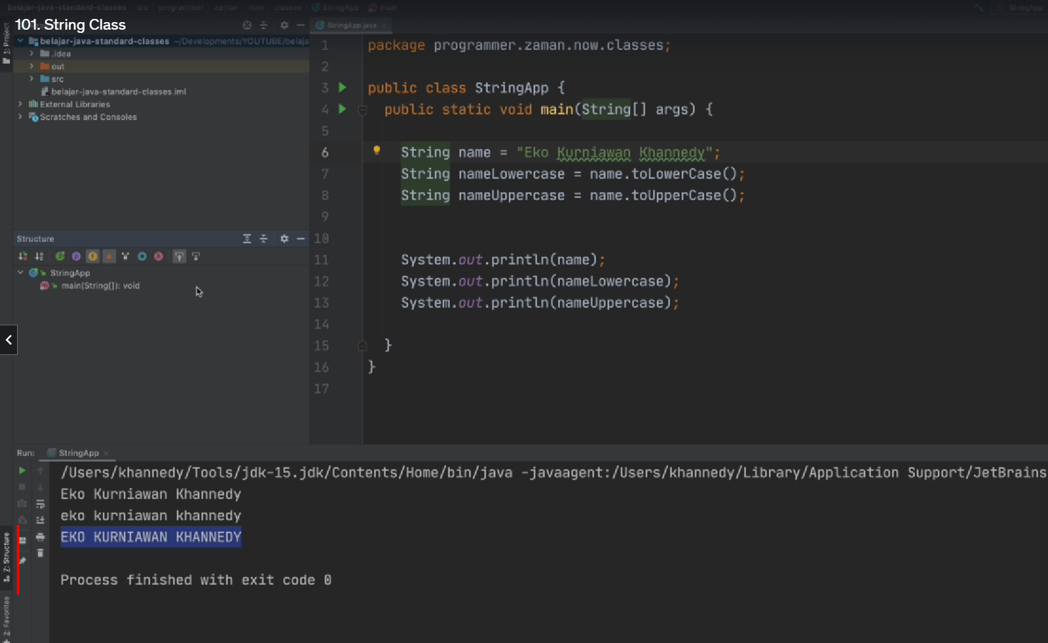  
 lalu buka String

Lihat di structure ini banyak sekali  
temen2 bisa baca satu2 ya karena di java itu bagus banget dokumentasi nya   
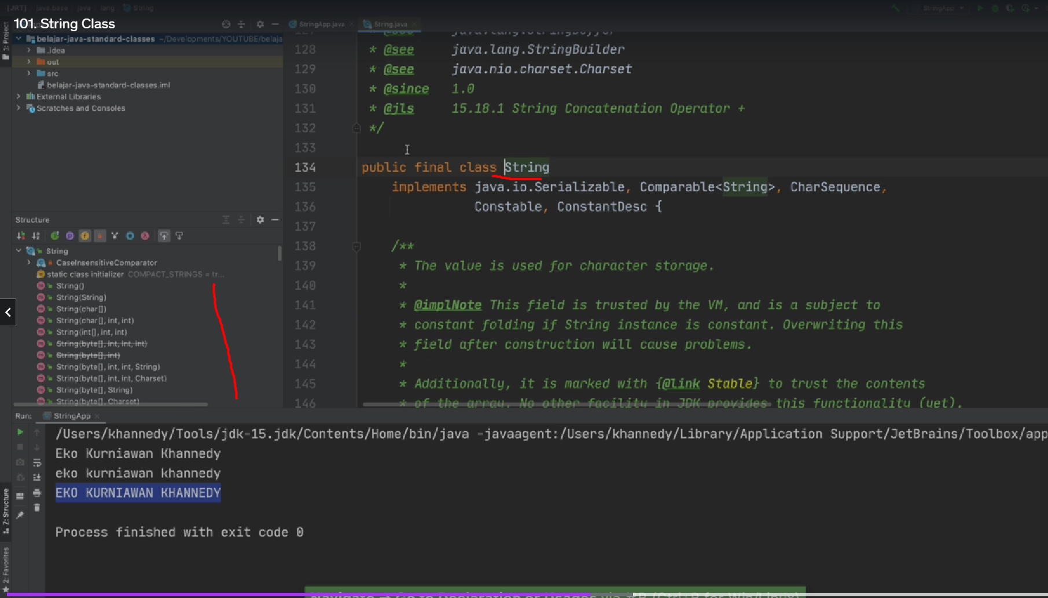

Misalkan temen2 pengen charAt, ini ada dokumentasinya  
ini kaya ambil 1 karakter doang didalam String menggunakan charAt seperti ini   
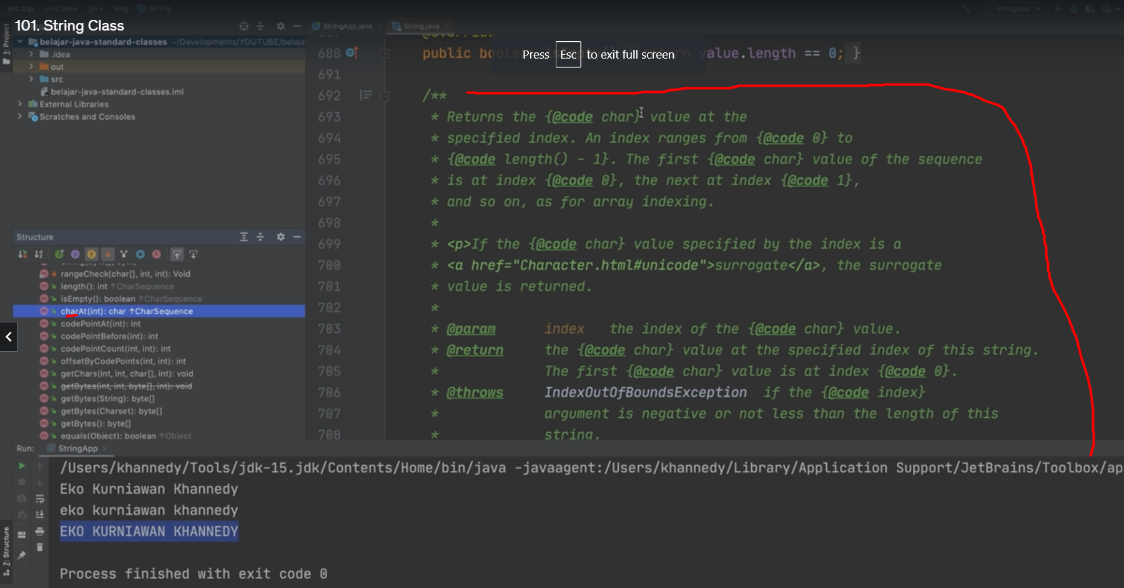

Disini kita bisa menggunakan length jika ingin tahu panjangnya, jadi ini returnya int

Jadi disini gunanya untuk mengecek, berapa Panjang si Stringnya   
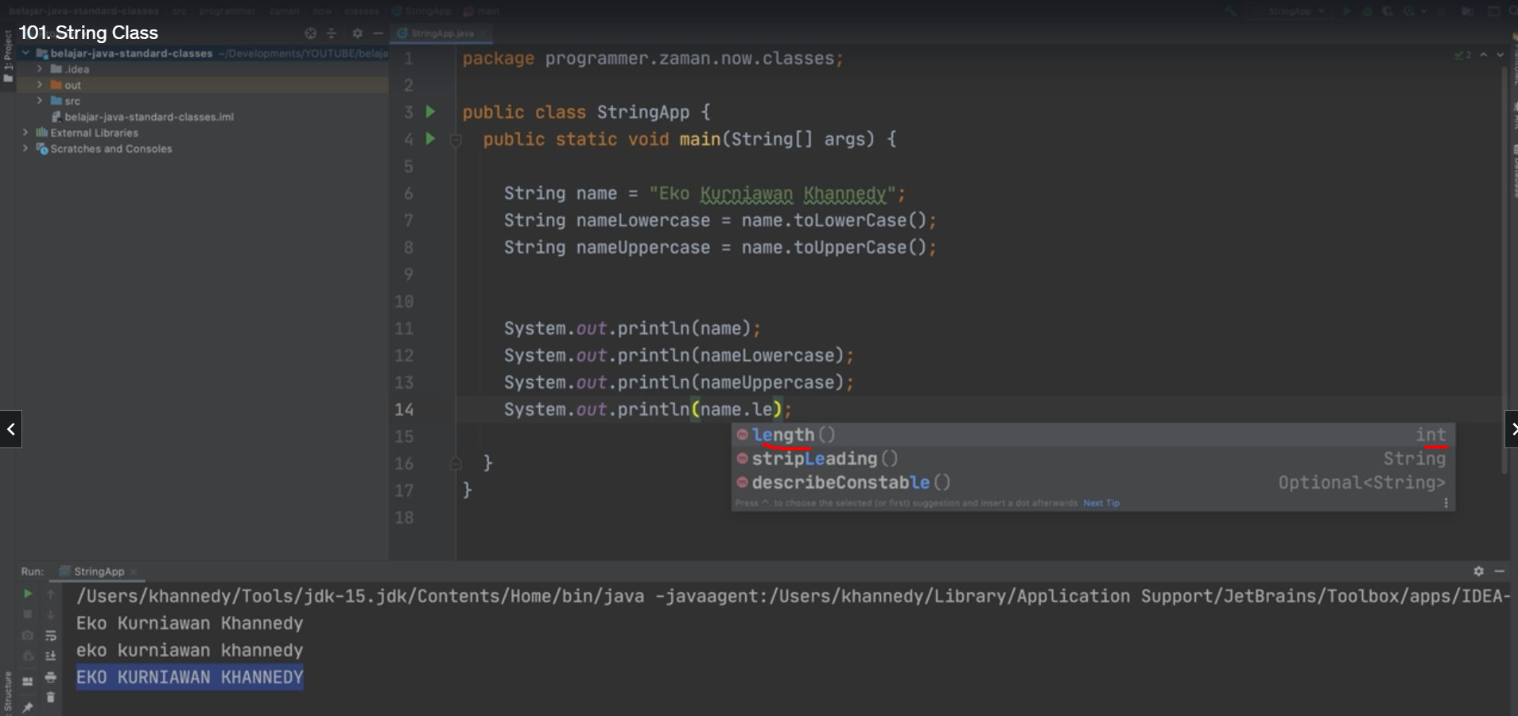

Ingat ini spasi dihitung karakter

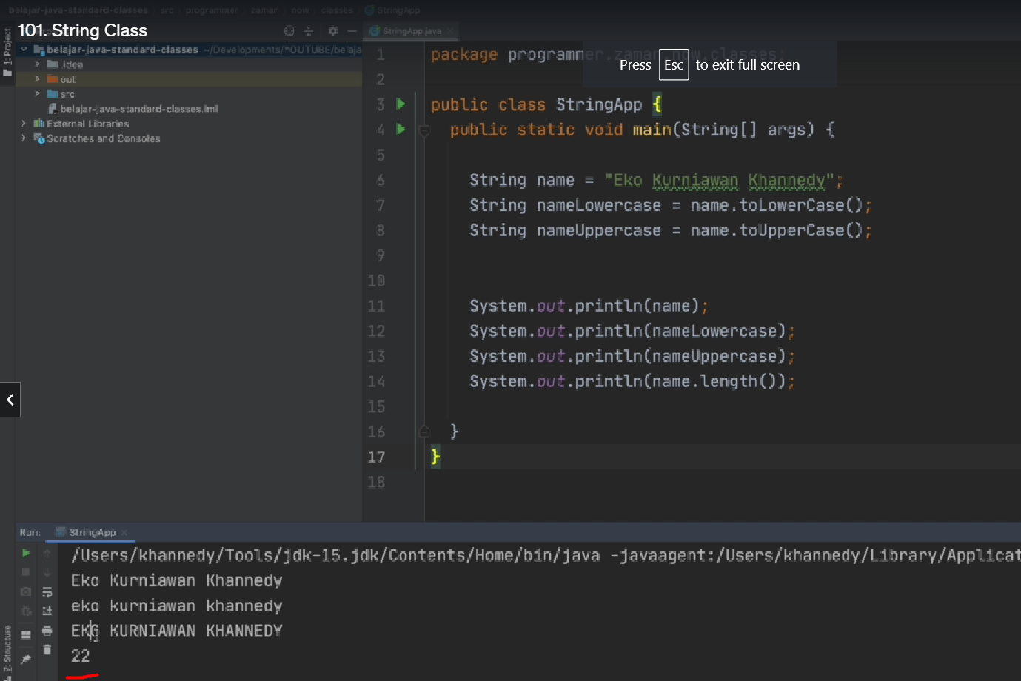

Selanjutnya startwith dan endwith

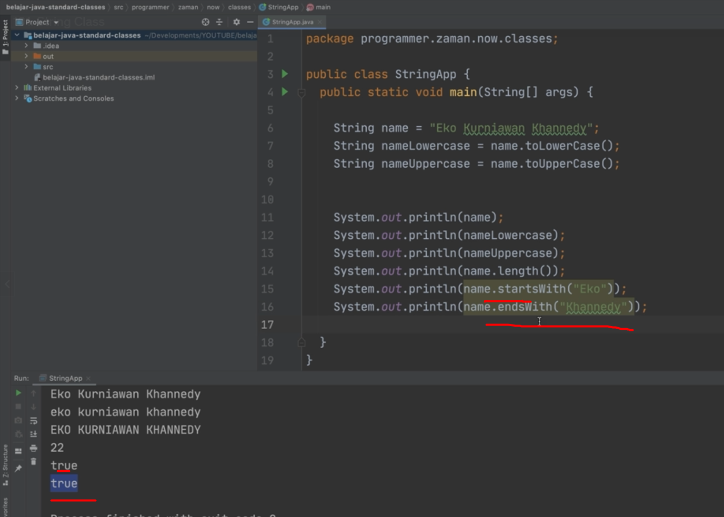

Yang terakhir ada disini yang split

Split itu untuk memecah ya

Temen2 misalnya pengen ngesplit nama ini

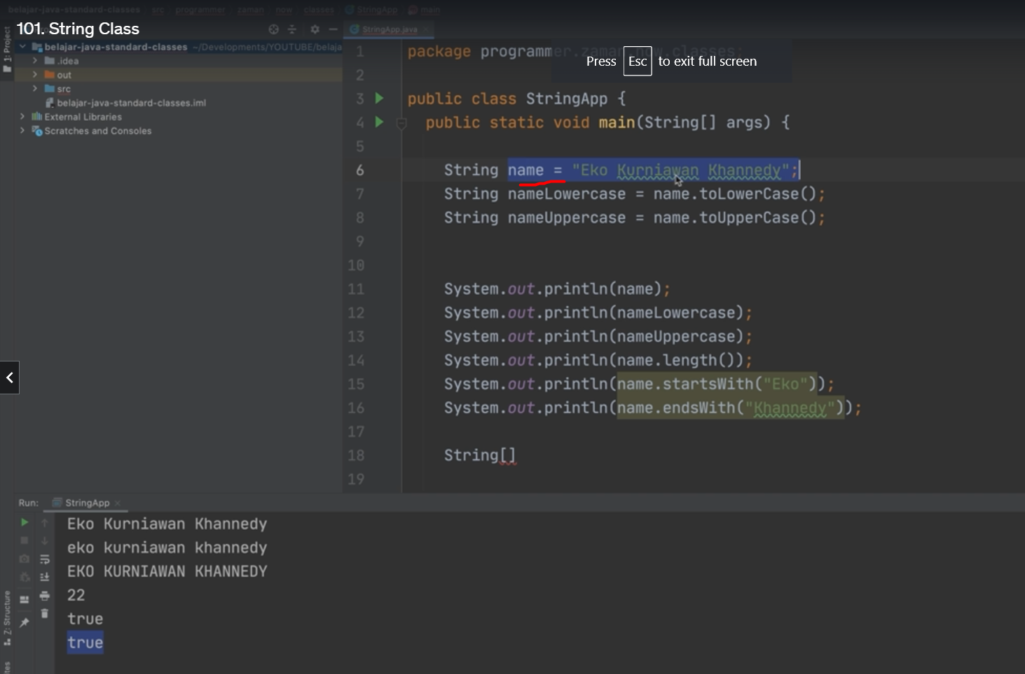

Kita pecah menggunakan space ya, jadi artinya names sama dengan name titik split  
terus masukkan lalu masukkan space

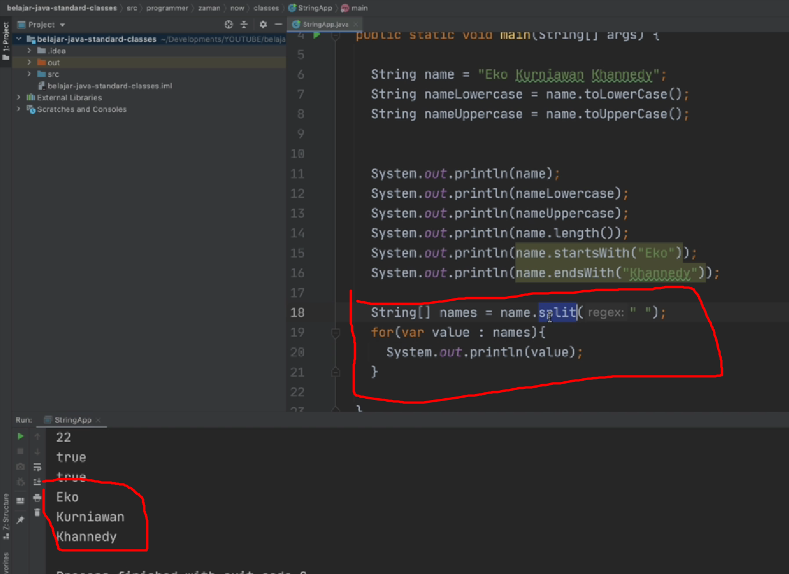

Masih banyak contohnya, misalkan isBlank, isBlank itu mengecek apakah dia itu blank apa ga

Blank itu walaupun space kosong semua itu dianggapnya blank

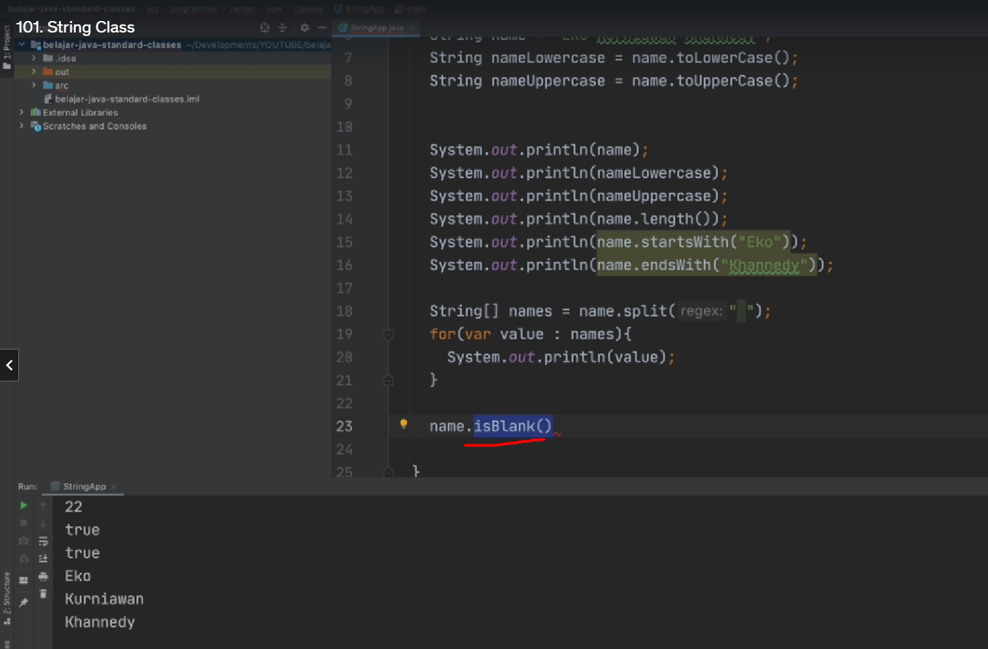

Kalau isEmpty itu ketika tidak ada isinya , misalkan kalau kita isi dengan space kosong itu tidak dianggap empty ya

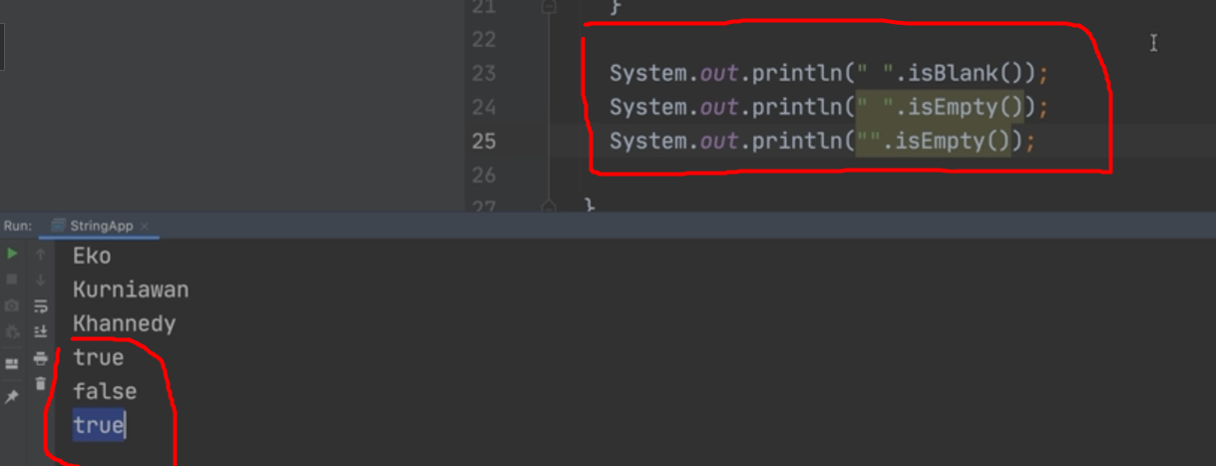

Jadi ada banyak sekali

Kalau temen2 ingin mengambil karakter ke berapa, tinggal char At

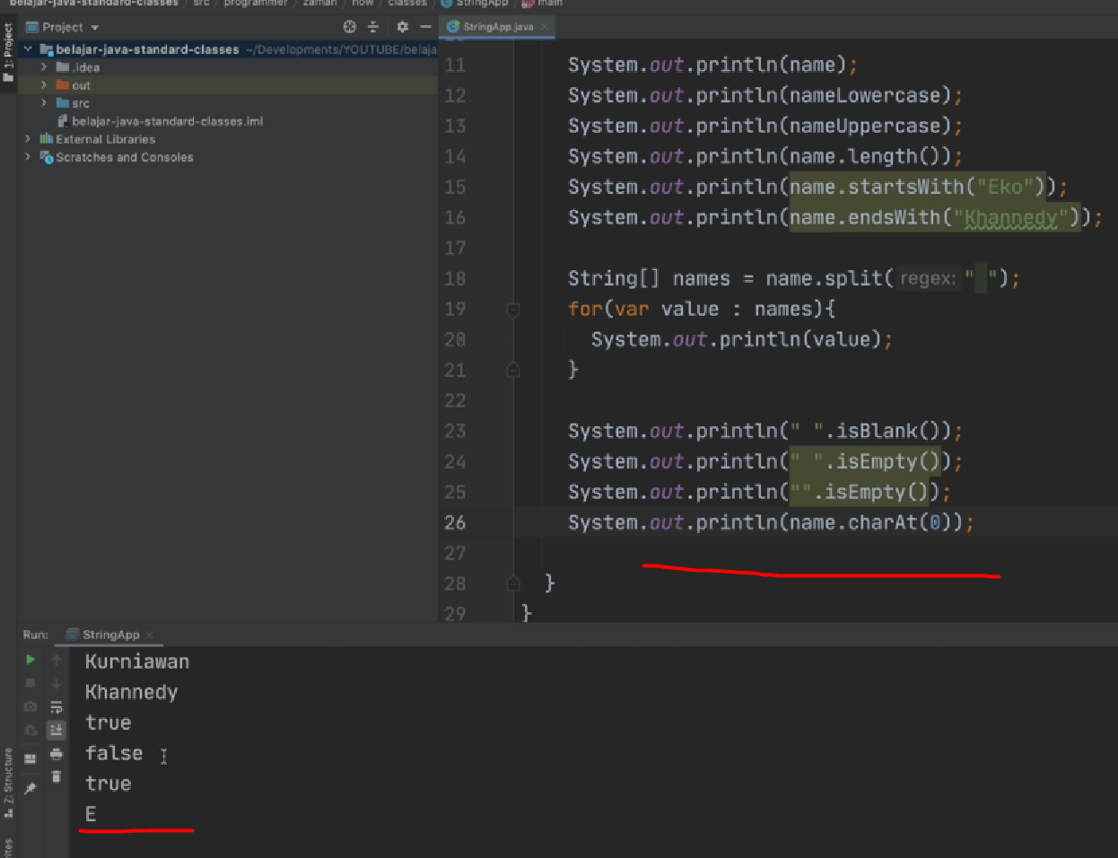

Kalau temen2 pengen ngerubah nama menjadi karakter doang, bisa menggunakan toCharArray

To char array ini ,hasilnya adalah array of karakter , seperti ini

Dan temen2 bisa ngelakuin iterasi satu persatu , ngeprint misalnya si karakter

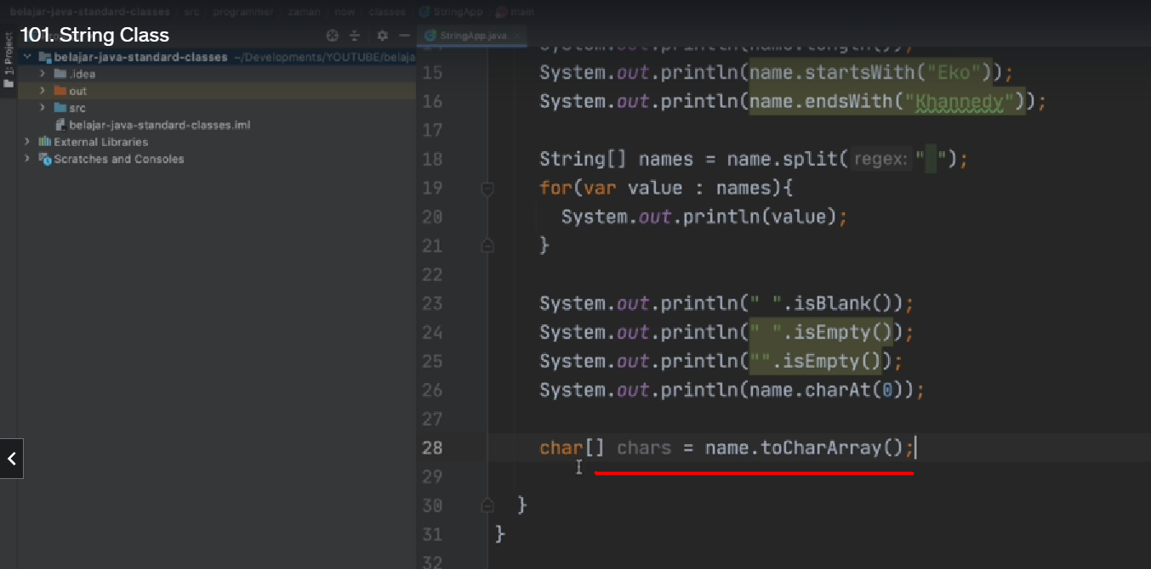

# StringBuffer dan StringBuilder

## Immutable String

* String adalah tipe data immutable, artinya tidak bisa berubah isinya, saat kita mengubah string, sebenarnya yang dilakukan di Java adalah membuat String baru.

Jadi contohnya temen2 bikin String yang pertama eko, habis itu Stringnya ditambah Kurniawan, nah sebenarnya dia membuat objek baru(String baru dengan nama eko Kurniawan ) dan String eko nya sebelumnya masih ada

* Jika kita ingin memanipulasi String dalam jumlah banyak, sangat tidak disarankan menggunakan String,  karena akan memakan memory yang cukup besar, untuk kasus seperti ini, disarankan menggunakan StringBuffer atau StringBuilder

Jadi dua ini String buffer sama String builder

Sekarang pertanyaannya, apa bedanya String buffer dan juga String builder

## StringBuffer vs StringBuilder

* Kemampuan StringBuffer dan StringBuilder cukup sama, bisa digunakan untuk memanipulasi String

Manipulasi String maksudnya kaya nambah String-nambah String kaya gitu

* Yang membedakan adalah, StringBuffer itu thread safe, sedangkan StringBuilder tidak thread safe

Nah temen2 mungkin sekarang masih bingung maksud nya apa? Thread safe dan tidak thread safe

Simplenya seperti ini

* Jika kita ingin memanipulasi String secara parallel (nanti kalau saat bikin temen2 program nanti udah belajar java pararel gitu ya , pararel programming ) bersamaan, disarankan menggunakan StringBuffer(karena dia thread safe jadi artinya bisa diakses secara bareng2), namun jika tidak butuh paralel, cukup gunakan StringBuilder(karena String builder tidak thread safe, jadi kalau diakses bareng2 secara pararel gitu tidak bisa String builder itu )
* Karena StringBuffer dibuat agar thread safe, maka secara otomatis performanya lebih lambat dibandingkan StringBuilder

Jadi ini konsekuensinya ya kalau kita pengen dia lebih aman thread safe tapi otomatis performanya akan lebih lamban

Jadi temen2 tinggal pilih kalau butuh parallel pakainya String buffer tapi lebih lambat tapi kalau gak butuh parallel ya pakai String builder aja

* <https://docs.oracle.com/en/java/javase/14/docs/api/java.base/java/lang/StringBuffer.html>
* <https://docs.oracle.com/en/java/javase/14/docs/api/java.base/java/lang/StringBuilder.html>

## Kode : Menggunakan StringBuilder

Oke ini contohya jadi di String builder itu ada method yang namanya append, append itu untuk menambahkan String   
jadi temen2 kalau mau nambah String cukup gunakan append2 seperti itu, dan kalau nanti setelah selesai temen2 pengen lakukan konversi menjadi String, temen2 bisa menggunakan method toString

* 